2017年公卫执业医师《社会医学》考试大纲已经公布，为帮助广大考生学习掌握，医学教育网小编进行了整理和上传，请大家尽快进行大纲下载，希望对广大公卫执业医师考生有帮助，祝广大考生取得自己满意的成绩！
2017年公卫执业医师《社会医学》考试大纲
单元 | 细目 | 要点
一、绪论 | 社会医学的概念 | （1）社会医学的性质
一、绪论 | 社会医学的概念 | （2）社会医学的研究对象
一、绪论 | 社会医学的概念 | （3）社会医学的任务
一、绪论 | 社会医学的概念 | （4）三次卫生革命
二、医学模式与健康观 | 1.医学模式的概念与演变 | （1）医学模式的概念
二、医学模式与健康观 | 1.医学模式的概念与演变 | （2）医学模式的演变
二、医学模式与健康观 | 2.现代医学模式 | （1）产生的背景
二、医学模式与健康观 | 2.现代医学模式 | （2）模式的内容
二、医学模式与健康观 | 2.现代医学模式 | （3）模式的影响
二、医学模式与健康观 | 3.健康观 | （1）健康与疾病的概念
二、医学模式与健康观 | 3.健康观 | （2）不同的健康观
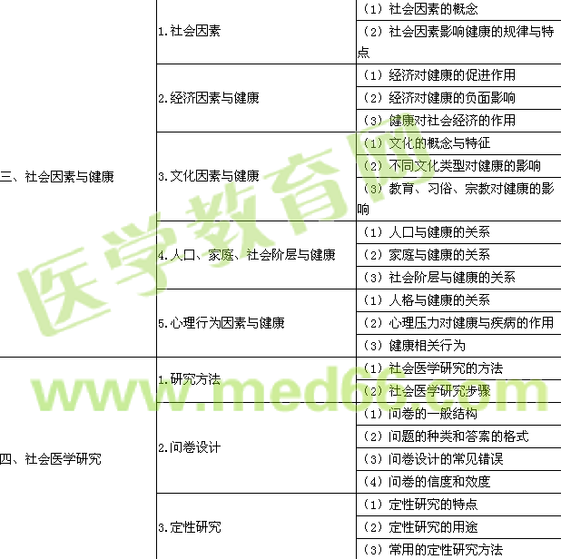
五、社会卫生状况与社会卫生策略 | 1.社会卫生状况评价指标 | （1）社会卫生状况的含义
五、社会卫生状况与社会卫生策略 | 1.社会卫生状况评价指标 | （2）社会卫生状况的主要评价程序
五、社会卫生状况与社会卫生策略 | 2.社会卫生策略 | （1）21世纪人人享有卫生保健的总目标
五、社会卫生状况与社会卫生策略 | 2.社会卫生策略 | （2）初级卫生保健的概念、原则和基本内容
五、社会卫生状况与社会卫生策略 | 2.社会卫生策略 | （3）千年发展目标
五、社会卫生状况与社会卫生策略 | 2.社会卫生策略 | （4）中国社会卫生策略
六、健康管理 | 1.基本概念 | （1）健康管理的概念
六、健康管理 | 1.基本概念 | （2）与疾病关系
六、健康管理 | 1.基本概念 | （3）危险因素的特点与种类
六、健康管理 | 2.评价方法及其应用 | （1）健康危险因素评价的步骤
六、健康管理 | 2.评价方法及其应用 | （2）实际年龄、评价年龄、增长年龄的关系
六、健康管理 | 2.评价方法及其应用 | （3）个体评价
六、健康管理 | 2.评价方法及其应用 | （4）群体评价
六、健康管理 | 3.健康管理的内容和策略 | （1）健康管理的核心内容
六、健康管理 | 3.健康管理的内容和策略 | （2）健康管理策略
七、生命质量评价 | 1.基本概念 | （1）健康相关生命质量
七、生命质量评价 | 1.基本概念 | （2）生命质量和生命数量
七、生命质量评价 | 2.健康相关生命质量评价的内容和测评工具 | （1）健康相关生命质量评价的内容
七、生命质量评价 | 2.健康相关生命质量评价的内容和测评工具 | （2）常用测评工具
七、生命质量评价 | 3.健康相关生命质量评价的应用 | 健康相关生命质量评价的适用范围
八、社区卫生服务 | 1.基本概念 | （1）社区卫生服务的概念
八、社区卫生服务 | 1.基本概念 | （2）社区卫生服务的特点
八、社区卫生服务 | 1.基本概念 | （3）社区卫生服务的意义
八、社区卫生服务 | 2.社区卫生服务的内容和方式 | （1）社区卫生服务的内容
八、社区卫生服务 | 2.社区卫生服务的内容和方式 | （2）社区卫生服务的方式
九、社会病防制 | 1.基本概念 | （1）社会病的概念
九、社会病防制 | 1.基本概念 | （2）社会病的特点
九、社会病防制 | 1.基本概念 | （3）几种典型的社会病
九、社会病防制 | 2.社会病预防与控制 | 社会病防制的基本措施
十、卫生服务评价 | 1.基本概念 | （1）卫生服务评价的意义与目的
十、卫生服务评价 | 1.基本概念 | （2）关注的问题
十、卫生服务评价 | 1.基本概念 | （3）评价的内容
十、卫生服务评价 | 2.卫生服务需要、需求与利用 | （1）基本概念
十、卫生服务评价 | 2.卫生服务需要、需求与利用 | （2）测量指标与应用
十、卫生服务评价 | 2.卫生服务需要、需求与利用 | （3）影响的因素
十、卫生服务评价 | 2.卫生服务需要、需求与利用 | （4）卫生服务资源配置

